Об утверждении Плана по управлению пастбищами и их использованию по городу Кокшетау на 2023-2024 годы
Решение Кокшетауского городского маслихата Акмолинской области от 29 августа 2023 года № С-5/11
В соответствии с подпунктом 15) пункта 1 статьи 6 Закона Республики Казахстан "О местном государственном управлении и самоуправлении в Республике Казахстан", подпунктом 1) статьи 8 Закона Республики Казахстан "О пастбищах", Кокшетауский городской маслихат РЕШИЛ:
1. Утвердить прилагаемый План по управлению пастбищами и их использованию по городу Кокшетау на 2023-2024 годы согласно приложению к настоящему решению.
2. Настоящее решение вводится в действие по истечении десяти календарных дней после дня его первого официального опубликования.
Председатель Кокшетауского городского маслихата восьмого созыва | Д.Акимов
Приложение к решению
Кокшетауского городского
маслихата
от "29" августа 2023 года
№ С-5/11
План по управлению пастбищами и их использованию по городу Кокшетау на 2023-2024 годы
1. Введение
Настоящий План по управлению пастбищами и их использованию по городу Кокшетау на 2023-2024 годы разработан в соответствии с Законом Республики Казахстан "О пастбищах", приказом заместителя Премьер-министра Республики Казахстан, Министра сельского хозяйства Республики Казахстан от 24 апреля 2017 года № 173 "Об утверждении Правил рационального использования пастбищ", приказом Министра сельского хозяйства Республики Казахстан от 14 апреля 2015 года № 3-3/332 "Об утверждении предельно допустимой нормы нагрузки на общую площадь пастбищ".
План принимается в целях рационального использования пастбищ, устойчивого обеспечения потребности в кормах и предотвращения процессов деградации пастбищ.
План содержит:
1) схему (карту) расположения пастбищ на территории города Кокшетау в разрезе категорий земель, собственников земельных участков и землепользователей на основании правоустанавливающих документов (приложение № 1);
2) приемлемые схемы пастбищеоборотов (приложение № 2);
3) карту с обозначением внешних и внутренних границ и площадей пастбищ, в том числе сезонных, объектов пастбищной инфраструктуры (приложение № 3);
4) схему доступа пастбищепользователей к водоисточникам (озерам, рекам, прудам, копаням, оросительным или обводнительным каналам, трубчатым или шахтным колодцам), составленную согласно норме потребления воды (приложение № 4);
5) схему перераспределения пастбищ для размещения поголовья сельскохозяйственных животных физических и (или) юридических лиц, у которых отсутствуют пастбища, и перемещения его на предоставляемые пастбища (приложение № 5);
6) схему размещения поголовья сельскохозяйственных животных на отгонных пастбищах физических и (или) юридических лиц, не обеспеченных пастбищами, расположенными при поселке, селе, сельском округе (приложение № 6);
7) календарный график по использованию пастбищ, устанавливающий сезонные маршруты выпаса и передвижения сельскохозяйственных животных (приложение № 7).
План принят с учетом сведений о состоянии геоботанического обследования пастбищ, сведений о ветеринарно-санитарных объектах, данных о численности поголовья сельскохозяйственных животных с указанием их владельцев – пастбищепользователей, физических и (или) юридических лиц, данных о количестве гуртов, отар, табунов, сформированных по видам и половозрастным группам сельскохозяйственных животных, сведений о формировании поголовья сельскохозяйственных животных для выпаса на отгонных пастбищах, особенностей выпаса сельскохозяйственных животных на культурных и аридных пастбищах, сведений о сервитутах для прогона скота и иных данных, предоставленных государственными органами, физическими и (или) юридическими лицами.
В состав территории городской администрации помимо города Кокшетау входит Красноярский сельский округ.
Общая площадь территории города Кокшетау 10593 га, из них пашни – 6622,3 га, сенокосы – 305 га, пастбище – 2924,4 га, залежь – 733,9 га, прочие угодья – 7,4 га.
План составлен на земельные участки собственников и землепользователей на основании правоустанавливающихх документов на кадастровом квартале 01-174-070 (административно-территориальной единице) в разрезе категории земель.
Территория землепользования находится в северо-западной части города Кокшетау Акмолинской области.
В настоящем плане использованы данные камеральной обработки, полученные в результате компьютерного вычисления площадей.
В геоморфологическом отношении земли города Кокшетау расположены в пределах Коксенгирской засушливо-степной равнинно-мелкосопочной области. Юго-западная часть территории относится к Галчевскому району, северо-восточная – к Чаглинско-Шатскому району.
В соответствии с природным районированием территория города Кокшетау расположена в зоне умеренно-засушливой лесостепи. Климат зоны характеризуется резкой континентальностью, что выражается холодной продолжительной зимой, быстрым нарастанием положительных температур весной, засушливым коротким летом.
В соответствии с данными метеостанции климатические показатели города Кокшетау составляют:
Среднегодовая температура воздуха оС +19;
Абсолютный максимум, оС +40 - 42;
Абсолютный минимум, оС - 46 - 47;
Безморозный период, 105 - 110 дней;
Глубина промерзание грунта, 184 сантиметров;
Сумма температур выше 10, 2050 – 2100;
Сумма температур ниже 10, 1000 – 1700;
Продолжительность периода со снежным покровом, 150 дней;
Высота снежного покрова, 20 – 25 сантиметров;
Среднегодовое количество осадков, 285 миллиметров;
Среднегодовая скорость ветра, 6,0 м/с.
Заключительная часть: В целом климат территории города Кокшетау благоприятный для выращивания сельскохозяйственных животных. Основное направление деятельности сельхозпредприятий и населения - развитие животноводства и растениеводства, реализация продукции животноводства и растениеводства.
2. Сведения о состоянии геоботанического обследования пастбищ
Состояние геоботанического обследования пастбищ определено в соответствии с отчетом природных кормовых угодий земельных участков города Кокшетау (в границах Красноярского сельского округа) Акмолинской области, составленного филиалом НАО "Государственная корпорация "Правительство для граждан" по Акмолинской области в сентябре 2018 года.
3. Сведения о кормопроизводстве
Кормопроизводство – ведущая многофункциональная и связующая отрасль сельского хозяйства, во многом определяет состояние животноводства и оказывает существенное влияние на решение ключевых проблем, дальнейшее развитие растениеводства, земледелия, рациональное природопользование, повышение устойчивости агросистем и агроландшафтов к воздействию климата и негативных процессов, сохранение ценных сельскохозяйственных угодий и воспроизводство плодородия почв, улучшение экологического состояния территории района и охраны окружающей среды.
На территории города Кокшетау основными составляющими рациона животных служат пастбищные корма, сено естественных лугов и сеянных сенокосов (угодья сенокошения составляют 305 гектаров).
Средняя урожайность кормовых культур на территории города Кокшетау
Таблица № 1
№ п/п | Наименование культура | Урожайность, ц/га
1 | Кукуруза на силос | 0
2 | Сенаж | 0
3 | Сено многолетних трав | 6
4 | Солома | 8
5 | Сено естественных лугов | 5
В городе умеренно-засушливой степи норма площади пастбищ на 1 голову сельскохозяйственных животных на восстановленных угодьях составляет:
мелкорогатый скот – 1,3 гектара;
крупнорогатый скот – 6,5 гектаров;
лошади – 7,8 гектаров;
верблюды – 9,1 гектара.
На деградированных угодьях:
мелкорогатый скот – 2 гектара;
крупнорогатый скот – 10 гектаров;
лошади – 12 гектаров;
верблюды – 14 гектаров.
При средней урожайности зеленой массы 5-6 центнеров с гектара, которые обеспечивают потребность животных в пастбищном корме.
4. Сведения о пастбищеобороте
В целях повышения продуктивности пастбищ и улучшения состава травостоя организованы пастбищеобороты.
В повышении продуктивности пастбищ немаловажное значение имеет правильная организация их территории, состоящая в размещении гуртовых и отарных участков, загонов очередного стравливания, летних лагерей, водных сооружений и скотопрогонов. На естественных пастбищах предусмотрена трехзагонная схема с последовательной сменой загонов в течение сезонов года со следующими сроками стравливания, по календарному графику.
Определение продуктивности пастбищ:
площадь пастбища составляет 2924,4 гектаров;
продолжительность пастбищного периода составляет 170 – 180 дней;
начало пастбищного периода – 20 апреля;
конец пастбищного периода – 10 октября.
5. Сведения о водопоях сельскохозяйственных животных
Водопойные пункты размещаются с учетом видов и групп выпасного поголовья животных, сезонности их использования участков, рельефа местности. При размещении водоисточников необходимо учитывать удобные подходы к водопою и соблюдать санитарно-профилактические правила. В этих целях нельзя допускать размещение водоисточников на заболоченных, затапливаемых и загрязненных участках, а также проектировать к обслуживанию из одного водопойного пункта не более 250 голов крупного рогатого скота или 2 000 овец.
Исходя из вышеизложенного сельскохозяйственные животные в зоне пастбищ имеют свободный доступ к водным объектам. Вместе с тем в отдельных участках используются специально отведенные места на водных объектах, соответствующим образом оборудованные для водопоя сельскохозяйственных животных.
Источниками пастбищного водоснабжения являются естественные водоемы, таких как реки, озера и пруды с проточной водой.
Расчет потребности в воде по видам сельскохозяйственных животных и сезонам года производится по следующим нормам:
для крупного рогатого скота и лошадей – 45 – 60 литров;
для молодняка в возрасте 1-2 года – 25 – 35 литров;
для молодняка младше одного года – 10 – 15 литров;
для овец и коз – 3 – 5 литров;
для ягнят – 1-2 литра.
Допустимое расстояние от пастбища до водопоя составляет:
для коров – 2,5 км;
для телят – 1 км;
для молодняка крупного рогатого скота – 2,5 км;
для овец и коз – 3 км;
для лошадей и верблюдов – до 4,6 км.
Пастбищные угодья города Кокшетау в основном полностью обеспечены водой.
6. Сведения о ветеринарно-санитарных объектах
На административной территории города Кокшетау функционируют 6 лабораторий ветеринарно-санитарной экспертизы.
1. Испытательная лаборатория Акмолинского областного филиала РГП на ПХВ "Республиканская ветеринарная лаборатория комитета ветеринарного контроля и надзора" (ул. М.Сагдиева 112).
2. Центральный рынок;
3. Торговый дом "Кокше Камкор";
4. Торговый дом "Жибек Жолы";
5. Торговый дом "Сабыр";
6. Торговый дом "Армада".
В Красноярском сельском округе в здании Дома культуры функционирует ветеринарный пункт (организация "КокшеВетСервис").
На территории полигона твердых бытовых отходов функционируют 1 типовая яма "Беккари" (примитивный скотомогильник). Вместе с тем функционирует стационарный инсинератор (трупосжигательная печь).
7. Данные о численности поголовья сельскохозяйственных животных
Для удобства проведения различных подсчетов, касающихся выпаса скота, применяется условная единица для сравнения или суммирования животных различных видов скота.
Условная голова сельскохозяйственных животных – это единица, используемая для сравнения количества различного вида и категорий животных. Эквивалентность определяется на основе потребности животных в кормах.
Коэффициент пересчета в условные головы сельскохозяйственных животных
Таблица № 2
Виды животных | Коэффициенты перевода
Крупный рогатый скот | 0,8
Овцы и козы | 0,1
Лошади и верблюды | 1,0
По итогам 1 полугодия 2023 года в личных подворьях населения насчитывается поголовье скота:
в Красноярском сельском округе – 1551 голова КРС, 5759 голов МРС, 1213 голов лошадей. Площадь пастбищ составляет 2924,4 гектаров. В Красноярском сельском округе сервитуты для прогона скота не установлены.
в поселке Станционный – 23 головы КРС, 978 голов МРС, 114 голов лошадей.
в городе Кокшетау – 3153 головы КРС, 4785 голов МРС, 1210 голов лошадей.
При норме нагрузки на голову КРС – 6,5 га/гол., МРС – 1,3 га/гол., лошадей – 7,8 га/гол. Потребность в пастбищных угодьях личного подворья населения Красноярского сельского округа составляет:
для КРС –1551 гол. * 6,5 га/гол. = 10081,5 га;
для МРС – 5759 гол. * 1,3 га/гол. = 7486,7 га;
для лошадей – 1213 гол. * 7,8 га/гол.= 9461,4 га;
10081,5 га + 7486,7 га + 9461,4 га = 27 029,6 га.
Потребность в пастбищных угодьях личного подворья населения поселка Станционный:
для КРС – 23 гол. * 6,5 га/гол. = 149,5 га;
для МРС – 978 гол. * 1,3 га/гол. = 1271,4 га;
для лошадей – 114 гол. * 7,8 га/гол. = 889,2 га.
149,5 га+ 1271,4 га + 889,2 га = 2310,1 га.
Потребность в пастбищных угодьях личного подворья населения города Кокшетау:
для КРС – 3153 гол. * 6,5 га/гол. = 20 494,5 га;
для МРС – 4785 гол. * 1,3 га/гол. = 6220,5 га;
для лошадей – 1210 гол. * 7,8 га/гол.= 9438 га.
20 494,5 га+6220,5 га+9438 га=36153
27 029,6 га+ 2310,1 га+ 36153 га = 65 492,7 га – 2924,4 га = 62568,3 га.
Итого потребность в пастбищных угодьях личных подворий населения составляет 62568,3 га.
Сложившуюся потребность пастбищных угодий необходимо восполнить за счет предоставления земель запаса (1733,2 га), а также возвращенных земель в государственную собственность для пастьбы скота населения.
В период в 2020 - 2023 годы в государственную собственность возвращено 613 га сельскохозяйственных угодий. Из них:
30 июля 2020 года в связи с нецелевым использованием по решению суда №1112-20-00-2/1149 земли (сенокос 22 га) ТОО "Вита 30" с кадастровым номером №01-174-070-069 были возвращены в государственную собственность.
31 марта 2021 года в связи с нецелевым использованием по решению суда №1110-21-00-2/313 земли (пашня 200 га, пастбища 3,5 га) ИП "Нуртазин Б" с кадастровым номером №01-174-014-401 были возвращены в государственную собственность.
В 2023 году 399 га пастбищ с кадастровыми номерами 01-174-070-111, 01-174-070-110 ранее принадлежали Агротехническому колледжу №3. В данный момент земельные участки возврщены в государственную собственность.
Таким образом дефицит пастбищных угодий сократиться (1733,2+613 га) на 2346,2 га и составит 60 222,1 га.
В настоящее время устранить дефицит в полном объеме не представляется возможным в связи с отсутствием пастбищ.
Список собственников и землепользователей земельных участков, прилагаемый к схеме (карте) расположения пастбищ на территории Красноярского сельского округа
Таблица № 3
№ | Наименование землепользователей земельных участков | Площадь пастбищ, га | Наличие скота | Потребность пастбищ, га | Излишки пастбищ, га
1 | КХ "Кайса" | 11 | 15 гол МРС *1,3 га=19,5 га,  12 гол лошади * 7,8 га=93,6 га. Итого 113,1га | 102,1 | -
2 | КХ "Дарын Саулет" | 168 | 15 гол МРС*1,3 га= 19,5га,  12 гол лошади *7,8 га= 93,6га  Итого 113,1 га | - | 54,9
3 | КХ "Жол Аман" | 1,2 | КРС 5 голов*6,5 га =32,5 га  МРС 28 гол *1,3 га=36,4 га  Итого 68,9 га. | 67,7 | -
4 | ТОО "Агротрейд Кокше" | 1064,28 | 111 гол лошади*7.8 га =865,8 га | - | 198,48
5 | ТОО "Агротрейд Кызылжар" | 550,9 | 14 гол лошади*7.8 га=109,2 га | - | 441,7
6 | ТОО "Желкен и Компания" | 41,76 | 58 гол КРС*6,5 га=377га | 335,24 | -
7 | ТОО "Кокше Агро ЛТД" | 30 | - | - | -
8 | ТОО "Желкен Трейд -21" | 702,14 | 214 гол МРС* 7,8 га=1669,2 га | 967,06 | -
9 | ТОО "Кокшетау Жолдары" | 16,356 | 1 гол КРС* 6,5 га=6,5 га |  | 9,856
10 | ТОО "Кокшетау ДорПроект" | 40,4 | - | - | -
11 | ТОО "Биборд" | 105,6 | 2381 гол КРС*6,5га= 15476,5 га, 65 гол лошади*7,8 га=507га. Итого 15983,5 га | 15877,9 | -
12 | Кокшетауский ГСУ | 2 | - | - | -
13 | Агротехнический колледж №3 | 167 | - | - | -
14 | Новиков В.А. | 18,2 | 31 гол МРС*1,3га= 40,3 га | 22,1 | -
15 | Высшее тех.училище комитета по ЧС | 1 | - | - | -
16 | Свидерский В.В. | 4,0097 | - | - | -
17 | Осипова И.Г. | 0,6041 | - | - | -
 | Итого | 2924,4 |  | 17372,1 | 704,936
ТОО "Кокше Агро ЛТД", ТОО "Кокшетау ДорПроект", Агротехнический колледж №3, Высшее тех.училище комитета по ЧС, Свидерский В.В., Осипова И.Г. не содержат поголовья сельскохозяйственных животных. В этой связи, данным предприятиям направлены уведомления.
8. Данные о количестве гуртов, отар, табунов, сформированных по видам и половозрастным группам сельскохозяйственных животных
В административной территории (Красноярский сельский округ) города Кокшетау, данные о количестве гуртов, отар, табунов, сформированных по видам, и половозрастным группам сельскохозяйственных животных, составляют:
общественное стадо крупнорогатого скота – 3 табуна;
частное стадо крупнорогатого скота – 2 табуна;
общественное стадо мелкорогатого скота – 3 отары;
частное стадо мелкорогатого скота – 4 отары;
общественное стадо лошадей – 2 табуна;
частное стадо лошадей – 3 табуна.
9. Сведения о формировании поголовья сельскохозяйственных животных для выпаса на отгонных пастбищах
В административной территории города Кокшетау отгонные пастбища, которые используются для ведения отгонного животноводства вдали от населенных пунктов не предусмотрено.
10. Сведения особенностей выпаса сельскохозяйственных животных на культурных и аридных пастбищах
В связи с тем, что территория города Кокшетау расположена в зоне умеренно засушливой лесостепи, в административной территории города Кокшетау в соответствии с географической расположенностью территории аридные пастбища отсутствуют.
Вместе с тем культурные пастбища c высокопродуктивными кормовыми культурами, в основе которых лежит научно обоснованная система агротехнических мероприятий по созданию высокоурожайного травостоя не требует рационального использования и ухода за ним.
11. Сведения о скотопрогонных трассах временного (сезонного) пользования и сервитутах установленные для прогона скота
В административной территории (Красноярский сельский округ) города Кокшетау для перегона скота к местам выпаса, источникам водопоя, лагерям, фермам, из загона в загон организованы скотопрогонные трассы. Скотопрогонные трассы размещаются, как правило, с расчетом обслуживания ими наибольшей площади и создания удобной и кратчайшей связи пастбищ с местами стоянки и водопоя скота.
Предпочтительные схемы скотопрогонных трасс прямолинейные, без лишних изгибов и поворотов, с плавными углами поворотов. Скотопрогонные трассы размещены таким образом, чтобы они не пересекали реки, ручьи, канавы, не проходили по заболоченным местам, по бровкам балок и крутых оврагов, без устройства через них переправ, а также по тальвегам балок.
Ширина скотопрогонов зависит от вида животных, размера гуртов и отар, а также механического состава почв, степени сбитости травостоя и эрозионных процессов. Скотопрогонные трассы не совмещены с дорожной сетью, в особенности с районными и областными дорогами.
При необходимости проектом предусматривается профилирование скотопрогонов и залужение их наиболее устойчивыми к вытаптыванию травосмесями. Скотопрогонные трассы проложены на расстоянии не ближе 2-3 км от животноводческих изоляторов, скотомогильников, населенных пунктов, 1,0 – 1,5 км от проезжих дорог и 0,5 – 1,0 км от многолетних насаждений. В силу природных инстинктов животные предпочитают двигаться при пастьбе в утренние часы на восход, а в вечерние часы – на закат солнца.
12. Заключительная часть
Рациональное использование пастбищ сводится к тому, чтобы создать условия для получения высокой продуктивности пастбищ, сохранить ценный состав травостоя в течение длительного времени, обеспечить пастбищными кормами наибольшее количество животных и получить высокий выход животноводческой продукции. При таком важном значении пастбищного содержания скота вопросы рационального содержания пастбищ в высшей степени актуальны, тем более, что продуктивность пастбищных угодий при правильном использовании их сильно возрастает. Так применение одной только загонной системы пастьбы дает возможность содержать скот на одной и той же площади на 20 – 30% больше, а при проведении всей системы рационального использования пастбищ (правильного стравливания травостоя, текущего ухода, введения пастбищеоборота, применение загонной системы пастьбы) продуктивность естественных пастбищных угодий увеличивается в 2-3 раза.
При составлении схемы пастбищеоборота предусмотрена ежегодная смена порядка использования загонов под выпас скота (причем если, например, в текущем году пастьба скота начиналась с первого загона, то в следующем году нужно начинать ее со второго, затем с третьего и т. д.); периодическое использование для сенокошения ряда загонов, на которых в предыдущем году начинали пастьбу весной; периодическое позднее скашивание (после обсеменения), а на сильно сбитых пастбищах периодическое предоставление полного отдыха с проведением необходимых агротехнических мероприятий.
Исходя из природно-климатических условий и сбитости пастбищ (что особенно актуально применительно к пастбищам, используемым населением), используется сменно-сезонный пастбищеоборот, который предусматривает трехзагонную схему с последовательной сменой загонов в течение сезонов года. При такой схеме пастбищеоборота каждый участок разделен на загоны очередного стравливания: для начала, середины и конца сезона.
Основные проблемы отрасли кормопроизводства:
недостаточные объемы посевных площадей под кормовыми культурами;
низкая урожайность кормовых культур;
низкий уровень обеспеченности современной кормоуборочной и кормоприготовительной техники;
низкий уровень использования пастбищ и сенокосов;
отсутствие у землепользователей специальной программы развития кормопроизводства.
Приложение № 1
к Плану по управлению
пастбищами
и их использованию по городу
Кокшетау на 2023-2024 годы
Схема (карта) расположения пастбищ на территории города Кокшетау в разрезе категорий земель, собственников земельных участков и землепользователей на основании правоустанавливающих документов

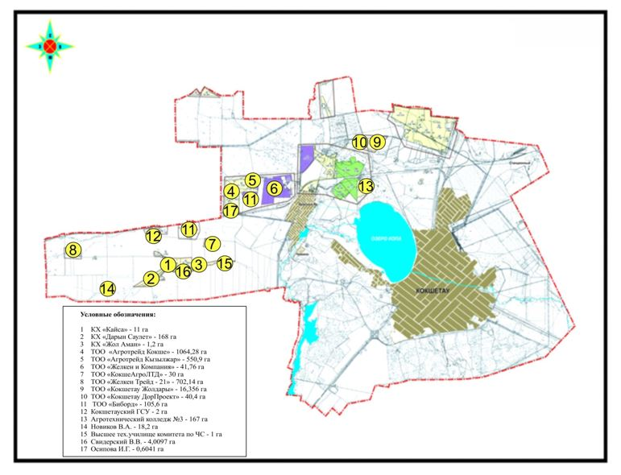

Приложение № 2
к Плану по управлению
пастбищами
и их использованию по городу
Кокшетау на 2023-2024 годы
Приемлемые схемы пастбищеоборотов

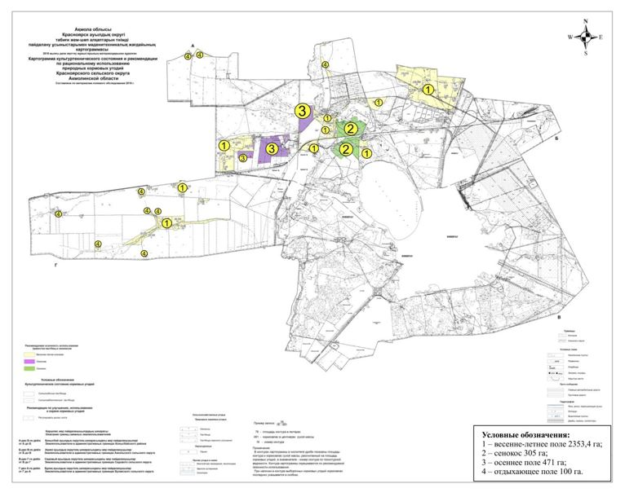

Приложение № 3
к Плану по управлению
пастбищами
и их использованию по городу
Кокшетау на 2023-2024 годы
Карта с обозначением внешних и внутренних границ и площадей пастбищ, в том числе сезонных, объектов пастбищной инфраструктуры

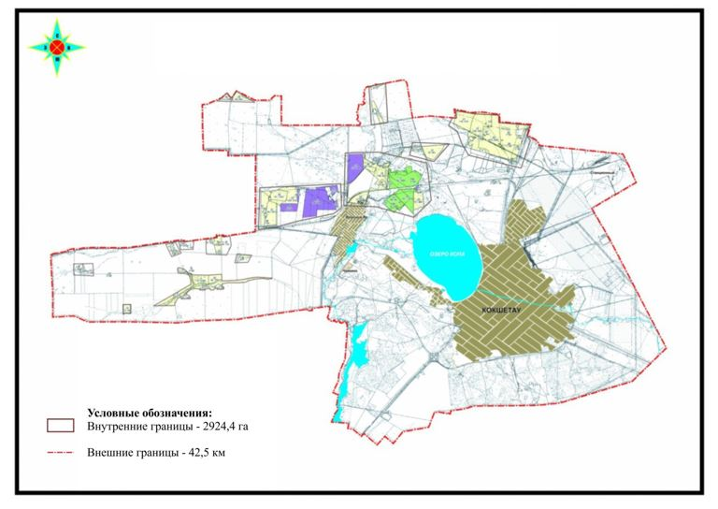

Площадь пастбищ по городу Кокшетау на землях сельскохозяйственного назначения составляют 2924,4 гектара.
Приложение № 4
к Плану по управлению
пастбищами
и их использованию по городу
Кокшетау на 2023-2024 годы
Схема доступа пастбищепользователей к водоисточникам (озерам, рекам, прудам, копаням, оросительным или обводнительным каналам, трубчатым или шахтным колодцам), составленную согласно норме потребления воды

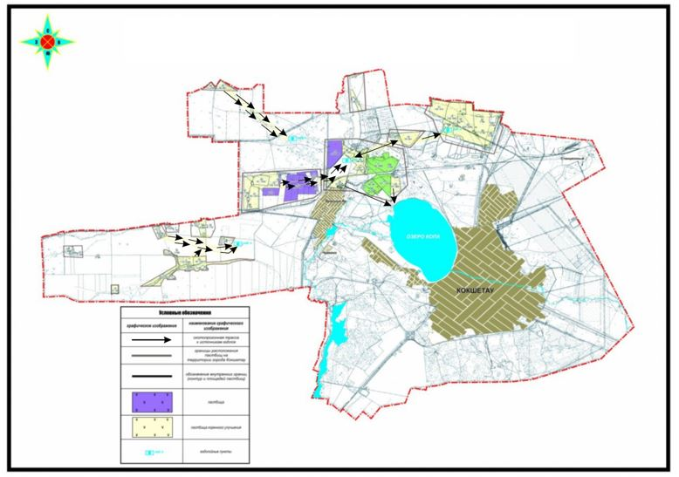

Среднесуточная норма потребления воды на одно сельскохозяйственное животное определяется в соответствии с пунктом 9 Правил рационального использования пастбищ, утвержденных приказом заместителя Премьер-министра Республики Казахстан, Министра сельского хозяйства Республики Казахстан от 24 апреля 2017 года № 173 (зарегистрировано в Реестре государственной регистрации нормативных правовых актов за № 15090). Оросительных или обводнительных каналов на территории города не имеется.
Среднесуточная норма потребления воды:
КРС – 100 литров на голову, МРС – 50 литров на голову, лошади 100 литров на голову, свиньи 50 - литров на голову.
Приложение № 5
к Плану по управлению
пастбищами
и их использованию по городу
Кокшетау на 2023-2024 годы
Схема перераспределения пастбищ для размещения поголовья сельскохозяйственных животных физических и (или) юридических лиц, у которых отсутствуют пастбища, и перемещения его на предоставляемые пастбища

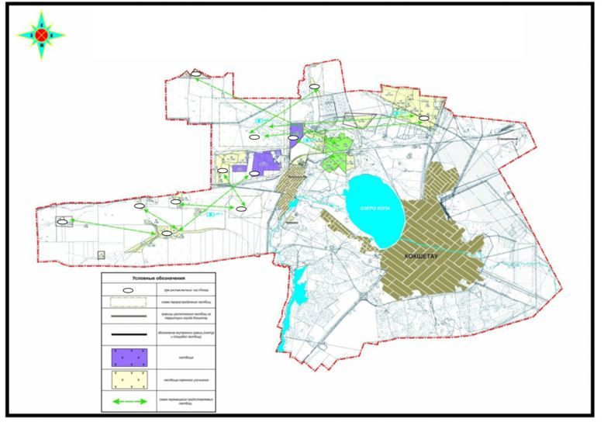

Приложение № 6
к Плану по управлению
пастбищами
их использованию по городу
Кокшетау
на 2023-2024 годы
Схема размещения поголовья сельскохозяйственных животных на отгонных пастбищах физических и (или) юридических лиц, не обеспеченных пастбищами, расположенными при поселке, селе, сельском округе

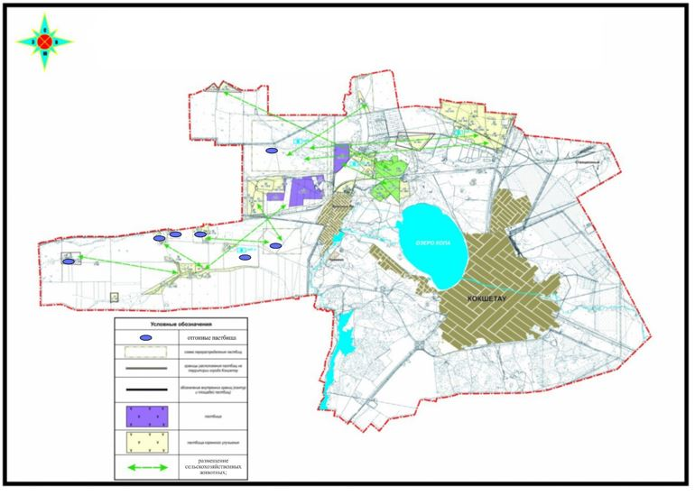

Общая площадь отгонных пастбищ составляет 223 га.
Приложение № 7
к Плану по правлению
пастбищами
и их использованию по городу
Кокшетау на 2023-2024 годы
Календарный график по использованию пастбищ, устанавливающий сезонные маршруты выпаса и передвижения сельскохозяйственных животных
Таблица № 4
Наименование сельского округа | Использование пастбищ на 2023 год |  |  | Использование пастбищ на 2024 год
 | 1 | 2 | 3 | 1 | 2 | 3
Красный Яр | С 3 декады апреля по 3 декаду июня | С 1декады июля по 3 декаду августа | С 1 декады сентября по 1 декаду октября | С 1 декады июля по 3 декаду августа | С 1 декады сентября по 1 декаду октября | С 3 декады апреля по 3 декаду июня

© 2012. РГП на ПХВ «Институт законодательства и правовой информации Республики Казахстан» Министерства юстиции Республики Казахстан

